# «Интеллектуальная лабильность»

Тест рекомендуется использовать с целью прогноза успешности в профессиональном обучении, освоении нового вида деятельности и оценки качества трудовой практики.   
Тест требует от испытуемого высокой концентрации внимания и быстроты действий. Обследуемые должны в ограниченный отрезок времени (несколько секунд) выполнить несложные задания, которые будет зачитывать экспериментатор. Обследование можно проводить как индивидуально, так и в группе, возможно использование магнитофона. Каждому испытуемому выдается специальный бланк.



**Инструкция**: будьте внимательны. Работайте быстро. Прочитанное мною задание не повторяется. Внимание! Начинаем!

**Содержание теста**

1. (квадрат номер 1) Напишите первую букву имени Сергей и последнюю букву первого месяца года.
2. (квадрат номер 4) Напишите слово ПАР так, чтобы любая одна буква была написана в треугольнике.
3. (квадрат 5) Разделите четырехугольник двумя вертикальными и двумя горизонтальными линиями.
4. (квадрат 6) Проведите линию от первого круга к четвертому так, чтобы она проходила под кругом 2 и над кругом 3.
5. (квадрат 7) Поставьте плюс в треугольнике, а цифру 1 в том месте, где треугольник и прямоугольник имеют общую площадь.
6. (квадрат 8) Разделите второй круг на три, а четвертый на две части.
7. (квадрат 10) Если сегодня не среда, то напишите предпоследнюю букву вашего имени.
8. (квадрат 12) Поставьте в первый прямоугольник плюс, третий зачеркните, в шестом поставьте 0.
9. (квадрат 13) Соедините точки прямой линией и поставьте плюс в меньшем треугольнике.
10. (квадрат 15) Обведите кружком одну согласную букву и зачеркните гласные.
11. (квадрат 17) Продлите боковые стороны трапеции до пересечения друг с другом и обозначьте точки пересечения последней буквой названия вашего города.
12. (квадрат 18) Если в слове «синоним» шестая буква гласная, поставьте в прямоугольнике цифру 1.
13. (квадрат 19) Обведите большую окружность и поставьте плюс в меньшую.
14. (квадрат 20) Соедините между собой точки 2, 4, 5, миновав 1 и 3.
15. (квадрат 21) Если два многозначных числа неодинаковы, поставьте галочку на линии между ними.
16. (квадрат 22) Разделите первую линию на три части, вторую на две, а оба конца третьей соедините с точкой А.
17. (квадрат 23) Соедините нижний конец первой линии с верхним концом второй, а верхний конец второй - с нижним концом четвертой.
18. (квадрат 24) Зачеркните нечетные цифры и подчеркните четные.
19. (квадрат 25) Заключите две фигуры в круг и отведите их друг от друга вертикальной линией.
20. (квадрат 26) Под буквой А поставьте стрелку, направленную вниз, под буквой В - стрелку, направленную вверх, под буквой С - галочку.
21. (квадрат 27) Если слова "дом" и "дуб" начинаются на одну и ту же букву, поставьте между ромбами минус.
22. (квадрат 28) Поставьте в крайней слева клеточке 0, в крайней справа плюс, в середине проведите диагональ.
23. (квадрат 29) Подчеркните снизу галочки, а в первую галочку впишите букву А.
24. (квадрат 30) Если в слове "подарок" третья буква не И, напишите сумму чисел 3 + 5.
25. (квадрат 31) В слове "салют" обведите кружком согласные буквы, а в слове дождь зачеркните гласные.
26. (квадрат 32) Если число 54 делится на 9, опишите окружность вокруг четырехугольника.
27. (квадрат 33) Проведите линию от цифры 1 к цифре 7, так, чтобы она проходила под четными цифрами и над нечетными.
28. (квадрат 34) Зачеркните кружки без цифр, кружки с цифрами подчеркните.
29. (квадрат 35) Под согласными буквами поставьте стрелку, направленную вниз, а под гласными - стрелку, направленную влево.
30. (квадрат 36) Напишите слово "мир" так, чтобы первая буква была написана в круге, а вторая в прямоугольнике.
31. (квадрат 37) Укажите стрелками направления горизонтальных линий вправо, а вертикальных вверх.
32. (квадрат 39) Разделите вторую линию пополам и соедините оба конца первой линии с серединой второй.
33. (квадрат 40) Отделите вертикальными линиями нечетные цифры от четных.
34. (квадрат 41) Над линией поставьте стрелку, направленную вверх, а под линией - стрелку, направленную влево.
35. (квадрат 42) Заключите букву М в квадрат, К в круг, О в треугольник.
36. (квадрат 43) Сумму чисел 5 + 2 напишите в прямоугольнике, а разность этих же чисел - в ромб.
37. (квадрат 44) Зачеркните цифры, делящиеся на 3, и подчеркните остальные.
38. (квадрат 45) Поставьте галочку только в круг, а цифру 3 - только в прямоугольник).
39. (квадрат 46) Подчеркните буквы и обведите кружками четные цифры.
40. (квадрат 47) Поставьте нечетные цифры в квадратные скобки, а четные в круглые.

Перед проведением методики экспериментатор должен внимательно ознакомиться с заданиями и во время процедуры обследования четко произносить номер квадрата, в котором будет выполняться очередное задание, так как номера заданий и квадратов на бланке испытуемого не совпадают.   
Оценка производится по количеству ошибок. Ошибкой считается любое пропущенное, не выполненное или выполненное с ошибкой задание.   
Норма выполнения:   
0-4 ошибки – высокая лабильность, хорошая способность к обучению;   
5-9 ошибок – средняя лабильность;   
10-14 ошибок – низкая лабильность, трудности в переобучении;   
15 и более ошибок – мало успешен в любой деятельности.   
Тест требует мало времени для проведения тестирования и обработки результатов, вместе с тем он дает достаточно точный прогноз профессиональной пригодности.



**Бланк ответов**

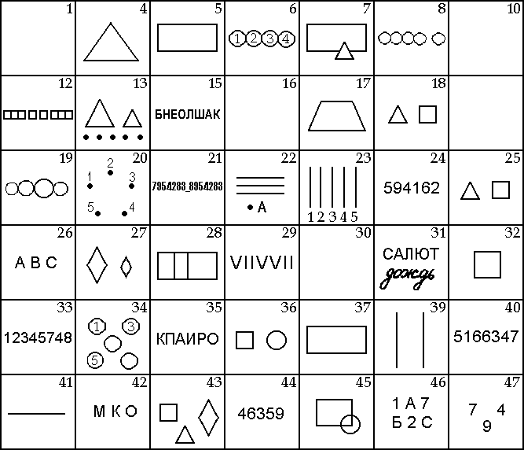

|  |
| --- |
|  |
| Источник:   1. Психологические тесты / сост. С. Касьянов. - М. : Эксмо, 2006. - 608 с. (с. 553-559) |